**青鸟消防股份有限公司介绍**

青鸟消防股份有限公司（简称“公司”、“青鸟消防”）成立于2001年6月，是国内首家也是唯一一家以消防电子产品为主营业务的A股上市公司（证券简称：青鸟消防，证券代码：002960）。

公司自成立以来始终聚焦于消防安全系统的研发、生产和销售，是国内规模最大、品种最全、技术实力最强的消防电子产品供应商，2021年度实现营业收入38.6亿元，实现归母净利润5.3亿元。

* 经过二十余年时间的布局与深耕，**已构建形成“3+2+2”业务框架，即：以通用消防报警（含海外）、应急照明与智能疏散、工业消防为核心的“三驾马车”，以气体类的自动灭火和气体检测业务为核心的“两翼”，及以智慧消防、家用消防为核心的“双星”，产品体系专业、丰富、齐全，贯穿着火灾安全管理（早期预警→报警→防火→疏散逃生→灭火）的全过程，真正实现形成了“一站式”的产品供应与服务闭环。**

其中，**家用消防领域，以“吻胜”品牌为核心，构建“4+N”智能消防报警家居生态，基于“吻胜云”搭载包括智能烟感火灾探测报警器、智能燃气探测报警器、智能一氧化碳探测报警器、灭火器等在内的四大自研硬件，实现家居及类家居场景的全屋消防安全智能化，利用互联互通的吻胜云开放平台，与合作伙伴分享云平台服务能力，共同打造物联网云生态，致力为用户打造一个智能技术营造的安全、智能的居住坏境，享受科技带来的轻松、舒适和愉悦的生活。**

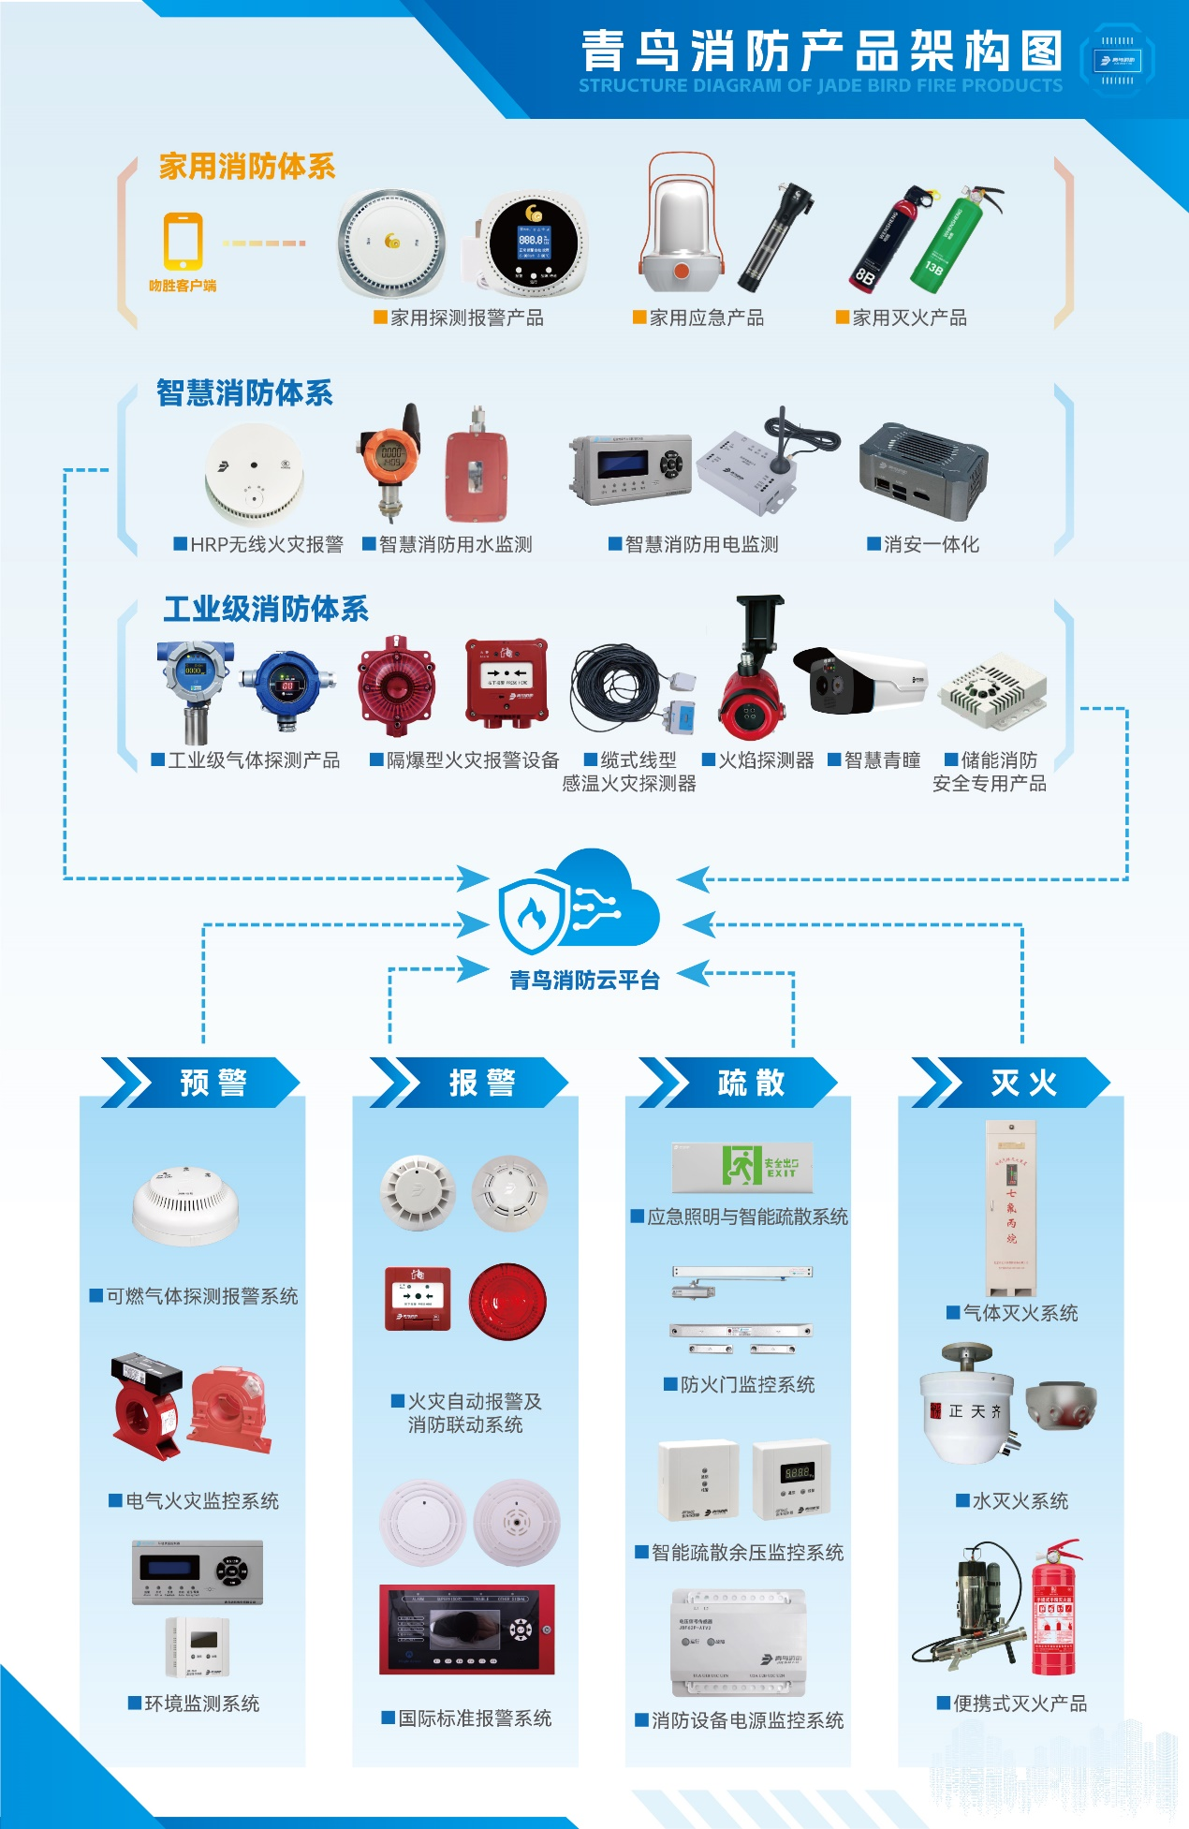

* 公司旗下品牌众多，涵盖了预警、通用报警、疏散、气体灭火、气体探测工业报警、储能安全等消防电子门类及场景。

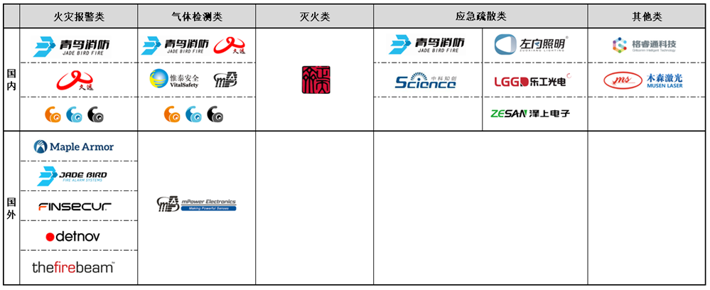

* 公司一直视研发创新为企业不断向前发展的生命力，以振兴中国民族品牌为已任，持续高强度进行包括底层技术、核心部件、应用产品多维度的研发投入，硕果累累。

1）目前研发团队已超过350人，拥有UL消防报警实验中心、EMC电磁兼容实验室、高低温湿环境实验室等高端研发实验室，并已获得了“UL认可目击测试实验室”的资质（是国内仅有的三家获此资质的单位之一）；

2）已获得的境内外专利共371项，计算机软件著作权288项；共取得中国国家强制性产品认证（3C）证书556项、消防产品认证证书240项、UL/ULC认证证书共29项、CE认证证书共156项、NF认证证书112项、FM认证证书6项、FCC证书10项、COC证书29项、KCs证书3项、INMETRO证书5项、CNBOP证书6项，这标志着公司研发的产品通过了国际高标准的检测，产品认证逐渐覆盖全球市场，能够满足国际中高端市场的需求；

3）作为行业的先行者，青鸟消防自主创新研发出国内/国际首款集火灾探测能力、高带宽数字通讯能力等技术于一体的消防报警专用芯片——“朱鹮”，具备强抗电磁干扰能力，低误报、低湿热、抗灰尘性能高，广泛应用于公司消防报警系统及子系统的现场部件、智慧消防终端等。

* 公司积极构建形成“经销+直销”的全体系渠道模式，拥有覆盖全国的营销网络与完善的市场管理体系，以及在加拿大、法国、西班牙、英国等国家和地区的海外渠道；

在京津冀、长三角、珠三角、西南地区构建形成自动化与柔性生产相结合的国际先进水平生产基地，拥有《CNAS质量管理体系认证证书》和英国《UKAS质量管理体系认证证书》等多项体系认证，具备高质量、大规模的产能供给能力，多次获得“全国质量AAA单位”等荣誉。

依托于产品的卓越质量及优质服务，公司还是北京奥运会、上海世博会、北京大兴国际机场、苏州东方之门、希尔顿酒店、上海特斯拉工厂等项目的供应商，政府及各大行业客户对公司消防产品安全保障能力的认可充分体现出“青鸟消防”已经打造成为消防领域的知名品牌。

未来，公司将继续聚焦消防安全领域，深耕细作、优化管理、有效扩张，并以此为基础渐次向安防、物联网等相关领域积极延展，充分利用AI、大数据、云计算等技术，进一步提升产品的性能、兼容性、智能化、适用场景等，以实现“消防安全+物联网”的全球化目标。